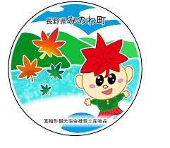**箕輪町ポルトガル語ニュースレター 令和７年５月**

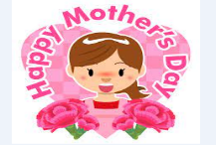**Informativo** 　　 Maio de 2025

**Prefeitura de Minowa 箕輪町役場**

**O Informativo é publicado mensalmente pela prefeitura de Minowa.**

〒399-4695　 Nagano-ken.Kamiina-gun. Minowa-machi. Oaza Naka Minowa ,10298.

399-4695 長野県上伊那郡箕輪町大字中箕輪10298

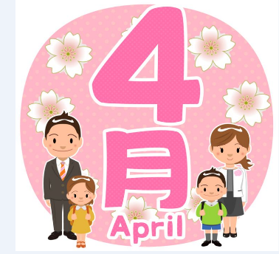TEL:0265-79-3111　内線・ramais: 1372/1711

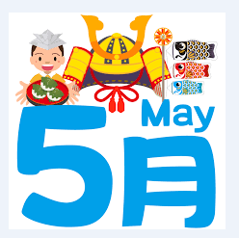

**[Comunicado aos estrangeiros residentes em Minowa]**

**ATENÇÃO ! Atualizamos os aplicativos e o QR Code mudou !!**

**A Prefeitura de Minowa disponibiliza de meios de comunicação através de:**

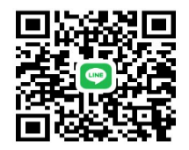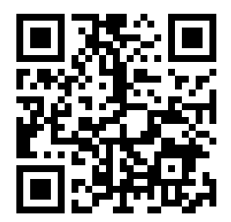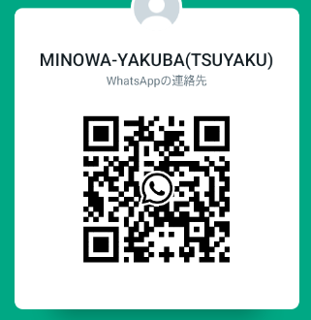

**●Ｗhats**

**App**

**●Messenger**

**●Line**



**(Minowa-Yakuba)**



Enviamos notícias/informações atualizadas da Prefeitura de Minowa através do Facebook aos estrangeiros.

Por favor, confirmem através de **[ Minowa News ]** no Facebook.

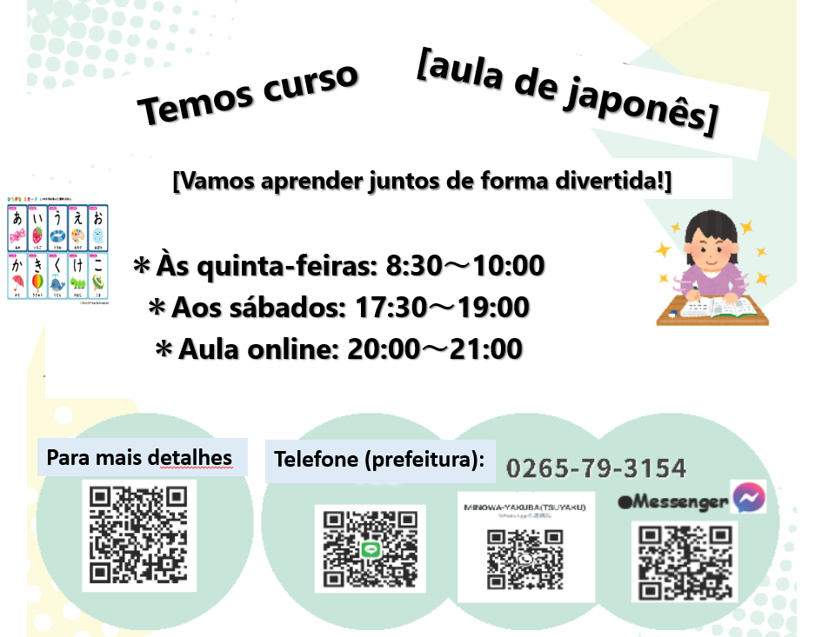

**Vagas Abertas!!**

**[Aula de japonês] com voluntários japoneses**

(Aos sábados – das 13:00 hrs às 15:00 hrs)

(＊**Taxa de \200 yen/por vez**)

*dia 10 de Maio: à partir das 13:00hrs～ (local: Bunka Center Minowa salas 5 e 6)

*dia 17 de Maio: à partir das 13:00hrs～ (local: Bunka Center Minowa salas 5 e 6)

*dia 24 de Maio: yassumi (folga)

*dia 31 de Maio: à partir das 13:00hrs～ (local: Bunka Center Minowa salas 5 e 6)



**乳幼児おむつ用品購入券**

**交付事業のお知らせ**

**Aviso: ¨Programa de Concessão de cupons**

**para a compra de fraldas & produtos para bebês"**

A Prefeitura de Minowa oferece a partir de 1 de Julho de 2024, um sistema/benefício para aliviar o fardo financeiro das famílias que criam filhos, serão emitidos vales para a aquisição de produtos de cuidados infantis, como fraldas, lenços umedecidos, etc.

**１**　**Quem pode receber:**

Pais ou responsáveis que residam na cidade de Minowa e criem crianças de 0 anos de idade ou que completem 1 ano de idade este ano de Reiwa ano 7(2025).

**２**　**Detalhes sobre o cupom:**

・Valor/quantidade: 30.000 yenes (1.000 yenes x 30 cupons) por criança beneficiária

・Prazo de utilização: até o final do ano seguinte à data de concessão

・Reemissão: Não faremos reemissão em caso de perda ou outros inconvenientes, portanto,

guarde-os com cuidado.

**３**　**Produtos de cuidados infantis:**

　・fralda descartável　 ・fralda de pano 　・forro de fralda　 ・capa de fralda　 ・lenço umedecido

**４**　**Modo e Prazo de inscrição:**

**Prazo de inscrição: do mês de nascimento da criança ou do 1º aniversário até o final de 6 meses seguintes.**

　 Os pais ou responsáveis da criança devem preencher o formulário de inscrição e fazer a solicitação no balcão do Departamento de Futuro da Criança (Balcão 5).

O cupom de compra será entregue no balcão após a confirmação do formulário de inscrição. O formulário de inscrição é entregue nas seguintes ocasiões:

・Para bebês de 0 anos: o formulário de inscrição é entregue no balcão do Departamento de Futuro da Criança ao realizar o registro de nascimento.

・Para crianças de 1 ano: o formulário de inscrição é enviado junto com o aviso de exame de saúde de 1 ano.

＊Para mais detalhes ou dúvidas, ligue ou venha diretamente na Prefeitura, balcão 5 ou balcão 11(tsuyaku).

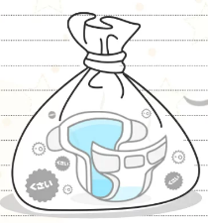

**紙おむつをお使いの方へ、ごみ袋の支給制度がありがます**

**[Sistema de fornecimento de sacos de lixo para fraldas descartáveis]**

A Prefeitura de Minowa reiniciou o sistema que fornece ¨sacos de lixo queimável¨ para o descarte de fraldas descartáveis de bebês e pessoas certificadas com necessidade de cuidados de enfermagem. As inscrições estão sendo aceitas e a distribuição a partir de 1 de Abril. Este sistema visa reduzir os encargos financeiros da vida dos utilizadores de fraldas descartáveis, fornecer apoio ao cuidado das crianças e melhorar o bem-estar.

**Quem pode receber: \***Bebês (crianças menores de 3 anos) **\***aqueles que usam fraldas descartáveis **\***outros casos especiais

**Conteúdo do benefício:** Para cada pessoa elegível mediante solicitação, até 60 sacos de lixo queimável (tamanho médio). **※**Em alguns casos especiais, poderá solicitar um adicional de até 100 fraldas por ano.

**Modo de solicitação:** Por favor, inscreva-se na Prefeitura de Minowa, Balcão 11.

Anexe os seguintes documentos:　**①**Comprovante de elegibilidade (boshitechô, caderneta de deficiência,etc.)

　　　　　　　　　　　　　　 ➁Comprovante de compra de fraldas descartáveis (recibo,etc.)

※O documento não é necessário para bebês.

Departamento de Segurança e Proteção de vida, Setor de Meio Ambiente/Transporte (Balcão 11)

**※A Prefeitura tem enviado em meados de Março ¨Tickets de lixo¨ às residências.**

**Caso ainda não tenha recebido esses tickets, por favor, entre em contato conosco.**

**※Será que já recebeu o ¨Calendário de coleta de lixo seletivo doméstico¨ de 2025 ??**

**Se ainda não, pode ser adquirido na Prefeitura, Balcão 11.**

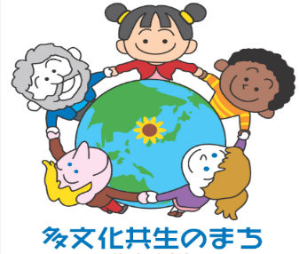

**Curiosidades:**

**Você conhece a situação dos residentes estrangeiros em Minowa?**

Nos últimos anos, você já ouviu falar da palavra "Tabunka Kyōssei (convivência multicultural)"?

**"Convivência multicultural" é quando pessoas de diferentes nacionalidades e etnias reconhecem as diferenças culturais uns dos outros e vivem juntas em pé de igualdade na comunidade local.** Os residentes estrangeiros também são cidadãos importantes em Minowa. Através desta publicação, vamos introduzir a situação e ambiente dos residentes estrangeiros em Minowa para promover a compreensão mútua e fortalecer a cooperação como companheiros que vivem juntos na comunidade. Na cidade de Minowa, a maioria dos residentes estrangeiros são **brasileiros**, representando 41% do total, seguidos por filipinos (19%), vietnamitas (11%), chineses (9%) e indonésios (8%), com os 5 principais países representando 88% do total. Em Minowa, há poucos residentes de países de língua inglesa, sendo o idioma comum o "Yassashii nihongo (japonês simples)". Além disso, os estagiários de habilidades do sul da Ásia que apoiam a indústria de manufatura principal de Minowa estão aumentando anualmente, com a previsão de um aumento contínuo a partir de 2027, quando um novo sistema de treinamento e emprego será introduzido.

Na próxima edição, vamos analisar a situação dos residentes estrangeiros em cada distrito.

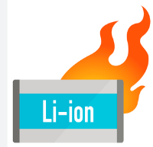

**Sobre Segurança:**

**[Um incêndio pode começar em uma bateria de íon de lítio]**

Dispositivos eletrônicos recarregáveis que contenham baterias de íon de lítio ou baterias de íon de lítio embutidas representam riscos de explosão e incêndio, portanto, nunca devem ser colocados em sacos de lixo de "resíduos não queimáveis", "resíduos queimáveis" ou "plástico reciclável".

**Alguns exemplos de eletrônicos que contém bateria de íon de lítio:**

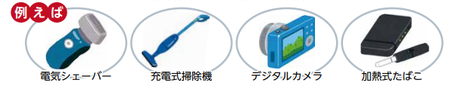

Barbeador elétrico aspirador recarregável câmera digital cigarro eletrônico

Por que os produtos que usam mercúrio **não devem ser colocados**

em saco de lixo designado (lixo queimável, plástico,etc.?

Em instalações de coleta de lixo, como o ¨Clean Center Yaotome¨, houve acidentes de incêndio que se acredita terem sido causados por baterias de íon-lítio misturadas com materiais incombustíveis. As baterias de íons de lítio têm a propriedade de inflamar quando submetidas a impactos externos. Por esses principais motivos, por favor, não os coloquem no saco de lixo designado (lixo queimável, não incinerável, plástico reciclável). Certifique-se de remover as baterias (baterias de íon de lítio, baterias, etc.) dos eletrodomésticos. Quando o mercúrio é liberado à natureza, ele causa danos como a poluição ambiental e danos à saúde. Além disso, se o mercúrio for emitido em uma concentração superior ao valor padrão determinado por lei, será necessário desligar a ¨estação de tratamento de resíduos¨ por um longo período, e não será possível tratar todos os resíduos gerados nas residências.

Por favor, coloque as baterias de íon de lítio na ¨caixa de reciclagem de baterias¨ da prefeitura.

Se os aparelhos eletrônicos não puderem ser separados das baterias de íon de lítio, coloque-os na ¨caixa de reciclagem de eletrônicos de pequeno porte¨ da prefeitura (até 10 cm x 30 cm).

Itens maiores que 10 cm x 30 cm serão coletados no estacionamento em frente da prefeitura no dia **28 de Setembro de 2025(domingo), das 8h às 9h.**

Departamento de Segurança e Proteção de vida, Setor de Meio Ambiente/Transporte (Balcão 11)

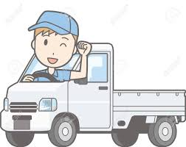 **ATENÇÃO !!!**

**Imposto sobre Veículos Leves (Kei Jidousha)**

A Prefeitura de Minowa enviará em Maio, um hagaki (cartão/fatura) de pagamento do ¨imposto veicular¨ de veículos leves **(kei jidousha)** às pessoas que possuem veículos leves e que estejam registrados na data de 1º de Abril de 2025.

O comprovante de pagamento deste imposto será necessário para o shaken (inspeção anual do veículo), portanto, pedimos que faça o pagamento e guarde o recibo com cuidado e em local seguro.

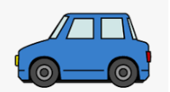

**Imposto sobre a propriedade de automóveis (Jidousha zei)**

O imposto sobre a propriedade de automóveis (não inclui veículos automotores leves ou motocicletas,etc.) é um imposto provincial, incide sobre todos aqueles que possuírem automóveis na data de 1º de Abril de cada ano.

Ao receber a notificação de recolhimento de imposto emitida pelos escritórios de impostos provinciais, por favor, efetue o pagamento nos bancos ou lojas de conveniência até final de Maio.

**⚠[Novidades sobre as ¨Formas de Pagamento¨ do imposto de veículos]⚠**

O prazo de pagamento para o Tipo de Redução de Imposto sobre Veículos para o ano fiscal de 2025 é 2 de Junho (segunda-feira).

Quando receber a notificação de imposto, por favor, faça o pagamento até a data limite determinada.

Além de lojas de conveniência e escritórios de impostos, é possível efetuar o pagamento em bancos, instituições financeiras e correios em todo o país.

**Novidade:**O aviso de pagamento de impostos contém um código QR que permite o pagamento facilmente através de aplicativos de pagamento móvel como PayPay, Rakuten Pay（楽天Pay）e d払い.

Além disso, é possível efetuar o pagamento utilizando o código QR ao acessar o site de pagamento de impostos municipais pelo smartphone ou computador, através de cartão de crédito, internet banking, entre outras opções.

Com esse método de pagamento, não é necessário ir até uma loja física ou instituições bancárias e não há tempo de espera. Que tal tentar utilizá-los.

＊＊ Existem certas condições e procedimentos necessários para o pagamento.

Além disso, dependendo do método de pagamento escolhido, pode não ser possível emitir um recibo ou certificado de pagamento de impostos. Por favor, esteja ciente disso com antecedência.

Nagano-ken Nanshin Kenzei Jimusho Kanri-ka

　[Escritório do impostos de carro da provincia de Nagano]

Tel.: 0265-79-3146

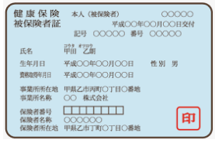

**Seguro Nacional de Saúde (Kokumin Kenkō Hoken)**

As pessoas de até 74 anos que estão sujeitas ao registro de residência, e não possuem o seguro de saúde onde trabalha ou outros seguros públicos devem se inscrever no Seguro Nacional de Saúde. Favor realizar o trâmite de inscrição na prefeitura correspondente à sua residência no prazo de 14 dias.

Aplica-se em qualquer das seguintes situações.

* Pessoas que possuem o registro de residência
* Quando mudar-se para outro município
* Quando desligar-se do seguro de saúde (shakai hoken) de onde trabalha
* Quando a criança nascer (a parte da criança)

Além disso, as pessoas que não estão sujeitas ao registro de residência ou com menos de 3 meses da qualificação de permanência, quando o seu período de permanência previsto ultrapassar 3 meses, haverá possibilidade de se inscrever no seguro nacional de saúde. Por isso tome cuidado. Para mais informações, consulte a prefeitura. ※[O hagaki de pagamento referente ao ano fiscal de 2025 será enviado em Maio]

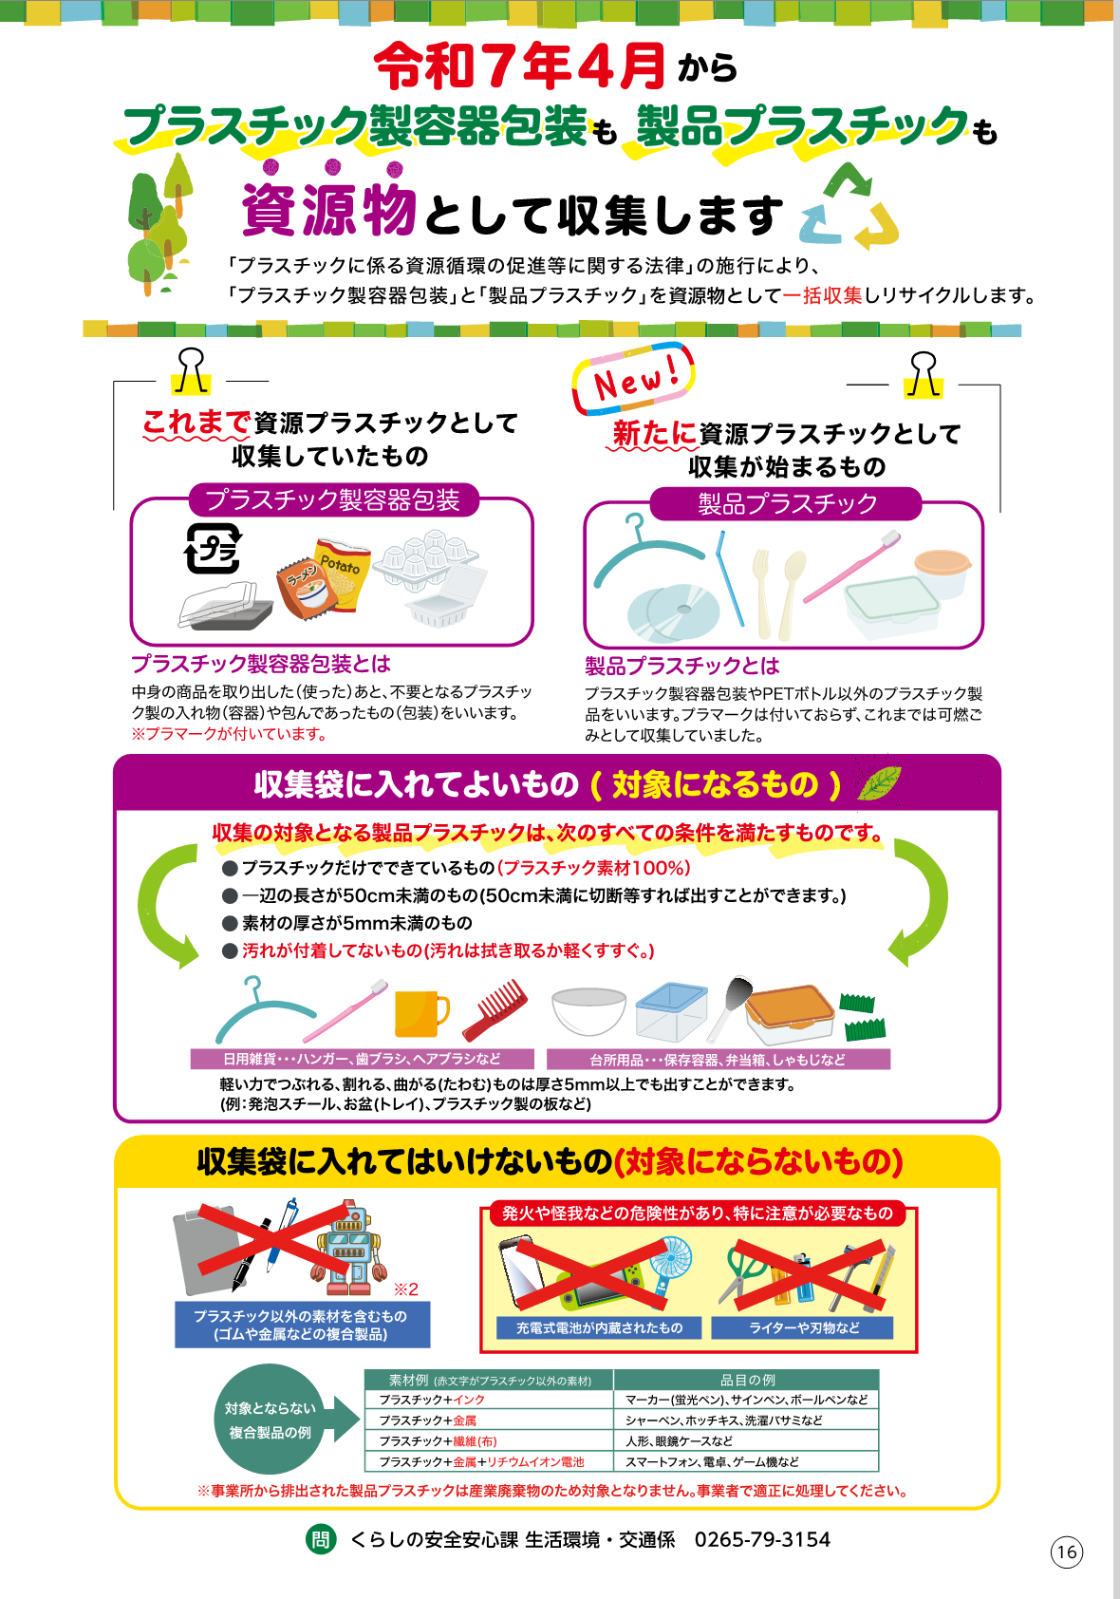

A partir de Abril de Reiwa ano 7(2025)



também serão coletados como **recicláveis!**

**Recipientes de plástico e Embalagens de plástico**

**Itens que vão começar a ser coletados**

**como plásticos recicláveis.**

**Os itens que eram coletados como plástico reciclável até agora.**

Devido à aplicação da [Lei de Promoção da Reciclagem de Recursos Plásticos], coletaremos [recipientes e embalagens de plástico] e [produtos plásticos]

como recicláveis.

também serão coletados como **recicláveis!**

**Recipientes de plástico e embalagens de plástico**

A partir de Abril de Reiwa ano 7(2025)

Devido à implementação da [Lei de Promoção da Reciclagem de Recursos Plásticos], coletaremos [recipientes/embalagens de plástico] e [produtos plásticos] como **recicláveis**.

**Recipientes de plástico e Embalagens de plástico**



também serão coletados como **recicláveis!**

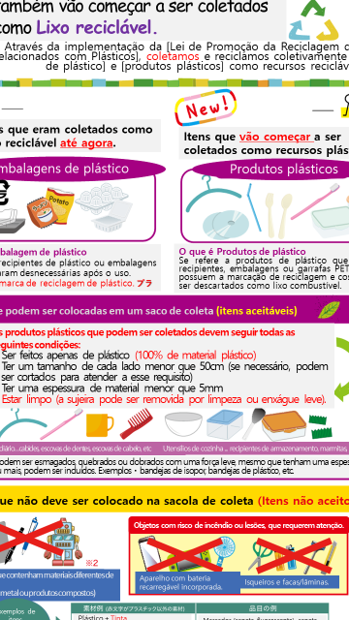

Exemplos de materiais além de plástico: Exemplos de itens:

Marcador (caneta fluorescente), caneta de assinatura, esferográfica,l apiseira, grampeador, pregador de roupas, bonecas, estojo de óculos, smartphone, calculadora, console de jogos, etc.

Plástico＋Tinta

Plástico＋Metal

Plástico＋Tecido

Plástico＋Metal＋Bateria de

Íon de lítio

Aparelho com bateria recarregável incorporada

Isqueiros, objetos com lâminas, etc.

Objetos que contenham materiais diferentes de plástico

(borracha, metal ou produtos compostos)

**Objetos com risco de incêndio ou lesões, que requerem atenção:**

**Itens que não devem ser colocados na sacola de coleta (Itens não aceitos)**

Itens que podem ser esmagados, quebrados ou dobrados com uma força leve, mesmo que tenham uma espessura de 5mm ou mais,

podem ser incluídos. (Exemplos:bandejas de isopor, bandejas de plástico, etc..)

Utensílios de cozinha: recipientes de armazenamento, marmitas, colher arroz etc.

Produtos de uso diário: cabides, escovas de dentes, escovas de cabelo, etc

**Os produtos plásticos que podem ser coletados devem seguir todas as seguintes condições:** ・Ser feitos apenas de plástico (100% de material plástico)

・Ter um tamanho de cada lado menor que 50cm (se necessário, podem ser cortados para atender a esse requisito)

・Ter uma espessura de material menor que 5mm

・Estar limpo (limpe a sujeira ou enxágue leve).

**Itens que podem ser colocadas na sacola de coleta (itens aceitáveis)**

**O que é Produto de plástico**

Se refere a produtos plásticos que não são recipientes, embalagens ou garrafas PET. Eles não possuem a marcação de reciclagem e costumavam ser descartados como lixo queimável.

**O que é Embalagem de plástico**

Refere-se a recipientes de plástico ou embalagens

que se tornaram desnecessárias após o uso.

*Eles têm a marca de reciclagem de plástico.**プラ**

**Itens que começarão a ser coletados como produtos plásticos.**

**Os itens que eram coletados como**

**plástico reciclável até agora.**

**Objetos com risco de incêndio ou lesões, que requerem atenção:**

**Itens que não devem ser colocados na sacola de coleta (Itens não aceitos)**

Itens que podem ser esmagados, quebrados ou dobrados com uma força leve, mesmo que tenham uma espessura de 5mm ou mais,

podem ser incluídos. (Exemplos:bandejas de isopor, bandejas de plástico, etc..)

Utensílios de cozinha: recipientes de armazenamento, marmitas, colher arroz etc.

Produtos de uso diário: cabides, escovas de dentes, escovas de cabelo, etc

**Os produtos plásticos que podem ser coletados devem seguir todas as seguintes condições:** ・Ser feitos apenas de plástico (100% de material plástico)

・Ter um tamanho de cada lado menor que 50cm (se necessário, podem ser cortados para atender a esse requisito)

・Ter uma espessura de material menor que 5mm

・Estar limpo (limpe a sujeira ou enxágue leve).

**Itens que podem ser colocadas na sacola de coleta (itens aceitáveis)**

**O que é Embalagem de plástico**

Refere-se a recipientes de plástico ou embalagens

que se tornaram desnecessárias após o uso.

*Eles têm a marca de reciclagem de plástico.**プラ**

**O que é Produto de plástico**

Se refere a produtos plásticos que não são recipientes, embalagens ou garrafas PET. Eles não possuem a marcação de reciclagem e costumavam ser descartados como lixo queimável.

**Itens que não devem ser colocados na sacola de coleta (Itens não aceitos)**

Utensílios de cozinha: recipientes de armazenamento, marmitas, colher arroz etc.

**Objetos com risco de incêndio ou lesões, que requerem atenção:**

Itens que podem ser esmagados, quebrados ou dobrados com uma força leve, mesmo que tenham uma espessura de 5mm ou mais,

podem ser incluídos. (Exemplos:bandejas de isopor, bandejas de plástico, etc..)

Produtos de uso diário: cabides, escovas de dentes, escovas de cabelo, etc

**Os produtos plásticos que podem ser coletados devem seguir todas as seguintes condições:** ・Ser feitos apenas de plástico (100% de material plástico)

・Ter um tamanho de cada lado menor que 50cm (se necessário, podem ser cortados para atender a esse requisito)

・Ter uma espessura de material menor que 5mm

・Estar limpo (limpe a sujeira ou enxágue leve).

**Itens que podem ser colocadas na sacola de coleta (itens aceitáveis)**

**O que é Produto de plástico**

Se refere a produtos plásticos que não são recipientes, embalagens ou garrafas PET. Eles não possuem a marcação de reciclagem e costumavam ser descartados como lixo queimável.

**O que é Embalagem de plástico**

Refere-se a recipientes de plástico ou embalagens

que se tornaram desnecessárias após o uso.

*Eles têm a marca de reciclagem de plástico.**プラ**

**Itens que começarão a ser coletados como produtos plásticos.**

**Os itens que eram coletados como**

**plástico reciclável até agora.**

Devido à implementação da [Lei de Promoção da Reciclagem de Recursos Plásticos], coletaremos [recipientes/embalagens de plástico] e [produtos plásticos] como **recicláveis**.

Objetos que contenham materiais diferentes de plástico

(borracha, metal ou produtos compostos)

O plástico de produtos descartados provenientes de um estabelecimento comercial não é considerado resíduo industrial,

portanto, é responsabilidade do comerciante garantir a sua correta disposição.

Aparelho com bateria recarregável incorporada

Isqueiros, objetos com lâminas, etc.

Exemplos de materiais além de plástico: Exemplos de itens:

Divisão de Segurança e Proteção de Vida/Setor de Meio Ambiente/Transporte-Prefeitura de Minowa